TAREA 6 (24-25) DETECCIÓN DE OBJETOS CON YOLO


Link al repositorio de github: Repositorio de github

Índice
Descargar el archivo Yolov8n 3
Abrir visual Code Studio e instalar Ultralytics 3
Copiamos el código y lo ejecutamos 3
Script de tracking 4
Modifica el script para que rastrease otro objeto de dicha lista 5

Descargar el archivo Yolov8n
Descargamos el archivo con el link: Yolov8n
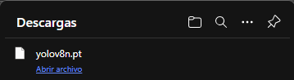

Abrir visual Code Studio e instalar Ultralytics
Instalamos la extensión en nuestro Visual Studio Code
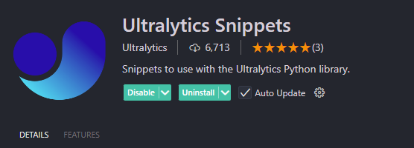

Copiamos el código y lo ejecutamos
Antes de ejecutar el código, he tenido que instalar la librería “ultralytics” con este comando:
pip install ultralytics
Utilizo una versión del código proporcionado en el pdf:
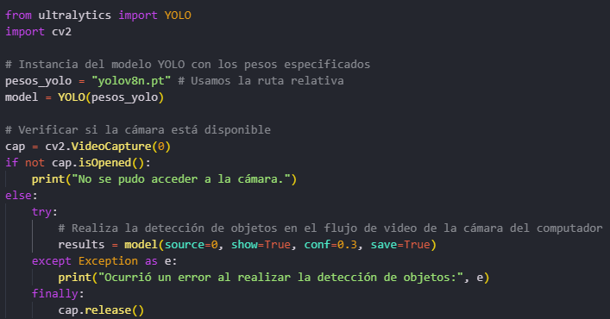

Aquí el resultado:
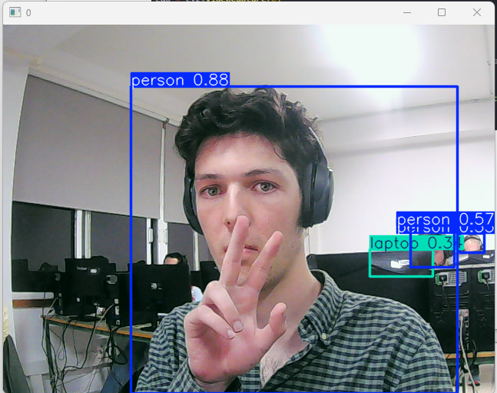

Script de tracking
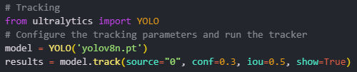
Utilizamos el siguiente script para hacer un tracking de lo que capture la cámara.
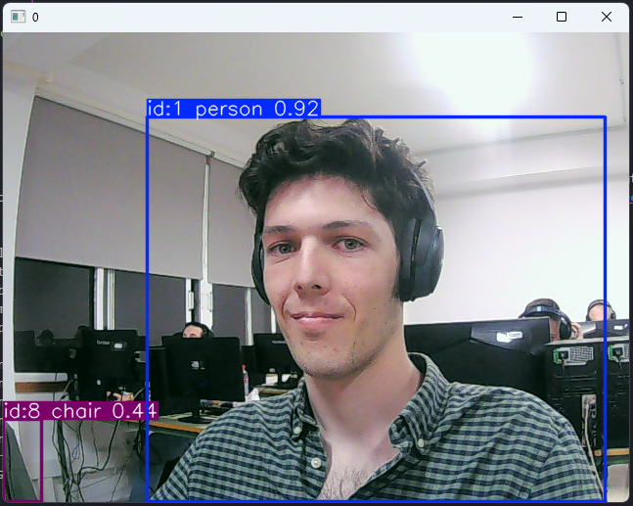
Podemos ver que asigna un ID a cada objeto que encuentra:

Modifica el script para que rastrease otro objeto de dicha lista
Utilizamos este código para trackear teclados:
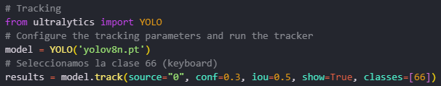

Aquí tenemos los resultados:
